# Міністерство освіти і науки України

Національний технічний університет України «Київський політехнічний інститут імені Ігоря Сікорського"

Факультет інформатики та обчислювальної техніки Кафедра інформатики та програмної інженерії

Звіт

з лабораторної роботи № з дисципліни

«Алгоритми та структури даних-1.

Основи алгоритмізації»

«Дослідження арифметичних циклічних алгоритмів»

Варіант 7

Виконав студент ІП-12 Васильєв Єгор Костянтинович

(шифр, прізвище, ім'я, по батькові)

Перевірив

( прізвище, ім'я, по батькові)

Київ 2021

**Лабораторна робота №4**

**Дослідження лінійних алгоритмів**

**Мета –** дослідити особливості роботи арифметичних циклів та набути практичних навичок їх використання під час складання програмних специфікацій.

**Індивідуальне завдання:**

**Постановка задачі**

Результатом розв’язку є послідовність $x_{1}$**, $x_{2}$, … $x_{n}$** , де кількість членів відповідає заданому користувачем **n**.

**Побудова математичної моделі**

Для отримання послідовності використовуватимемо лічильник порядкового типу та оскільки послідовність задана рекурсивно, то зробимо перевірку для того, щоб введене користувачем значення було більше або рівне трьох.

*Складемо таблицю змінних*

|  |  |  |  |
| --- | --- | --- | --- |
| Змінна | Тип | Ім’я | Призначення |
| Значення 1 | Дійсний | x1 | Перший член послідовності |
| Значення 2 | Дійсний | x2 | Другий член послідовності |
| Значення 3 | Дійсний | tmp | n-2 гий (тимчасовий) член послідовності |
| Значення 4 | Дійсний | xn | n-нний член послідовності |

**Розв’язання**

Програмні специфікації запишемо у псевдокоді та графічній формі у вигляді блок-схеми.

*Крок 1.* Визначимо основні дії.

*Крок 2.* Деталізуємо дію знаходження перших двох чисел послідовності.

*Крок 3.* Перевіримо, чи введене значення **n** більше двох.

*Крок 4.* Деталізуємо дію знаходження усього ряду послідовності.

**Псевдокод**

*Крок 1*

**Початок**

-визначення перших двох чисел послідовності

**-**перевірка введеного значення **n**

**-**знаходження ряду послідовності

**Кінець**

*Крок 2*

**Початок**

-x1=1

-x2=0.3

-tmp=x1

**-**перевірка введеного значення **n**

**-**знаходження ряду послідовності

**Кінець**

*Крок 3*

**Початок**

-x1=1

-x2=0.3

-tmp=x1

**якщо** n==1

**то**

«x1»=х1

**інакше якщо** n==2

**то**

«x1»=х1

«x2»=х2

**інакше**

**-**знаходження ряду послідовності

**все якщо**

**Кінець**

*Крок 4*

**Початок**

-x1=1

-x2=0.3

-tmp=x1

**якщо** n==1

**то**

x1=1

**інакше якщо** n==2

**то**

«x1»=х1

«x2»=х2

**інакше**

**«**x1»=х1

«x2»=х2

**повторити** (i=3, n+1) **раз**

xn=(i+1)*tmp

tmp=x2

x2=xn

«x», i, «=», xn

**кінець циклу**

**все якщо**

**Кінець**

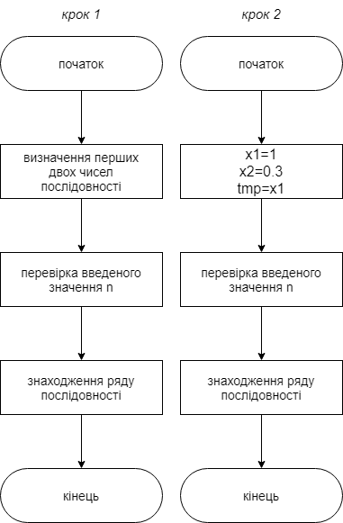**Блок-схема**

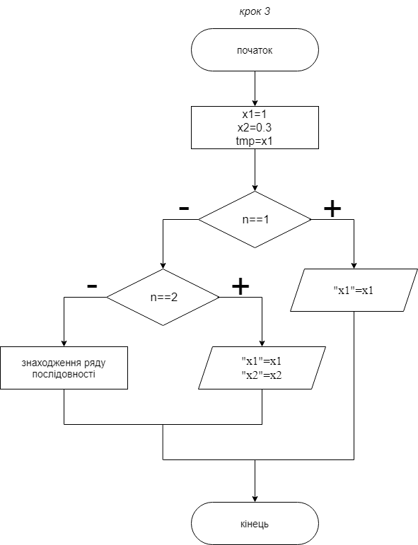

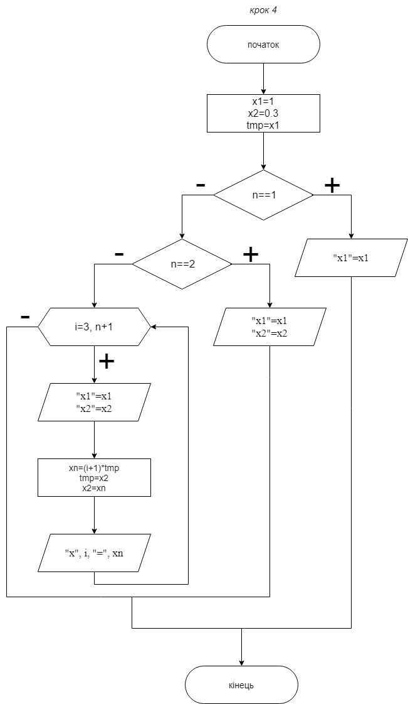

**Перевірка**

***к****рок 1*

**початок**

-введення n=6

-виведення шести членів послідовності

**кінець**

*крок 2*

**початок**

-введення n=6

-x1=1

-x2=0.3

-x3=4

-x4=1.5

-x5=24

-x6=10.5

- **кінець**

**Висновок**

Отже, було досліджено особливості роботи арифметичних циклів та набуто практичних навичок їх використання під час складання програмних специфікацій й розроблено псевдокод і блок-схему до відповідного завдання.